Happy幸福巴士－
2009/12/19 宜蘭酒莊一日遊
雪山隧道拉近了宜蘭與台北的距離！
宜蘭自然美景成為都市人最美的享受！
與我們一同品嚐醇厚迷人的威士忌 共同享受宜蘭風光！
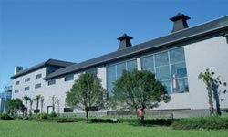
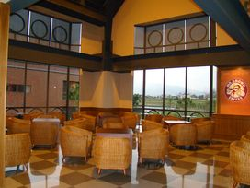
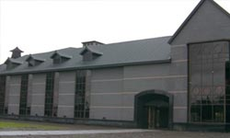

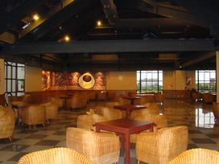
●集合出發前往宜蘭
-- 搭乘巴士，快樂出發，快樂巴士ＫＴＶ大賽～
●金車宜蘭威士忌酒廠
-- 座落於宜蘭員山的「金車宜蘭威士忌酒廠」。造酒團隊採用中央山脈與雪山山脈的清澈水源，在太平洋水氣與雪山山風作用下，孕育出口感醇厚、風味迷人的金車威士忌，滿足味蕾也融化一顆鑽石般閃亮的心。
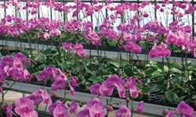
- 伯朗咖啡館
-- 宜蘭員山店休憩品嘗咖啡及用餐
- 金車員山蘭花園
-- 親身體驗KAVALAN WHISKY的製造流程，還可參觀金車生物科技悉心呵護的蘭花園。走一趟宜蘭，品味威士忌、蘭花，共享一趟難忘的威士忌酒莊之旅！
- 橘之鄉蜜餞形象館

-- 國內首創第一家蜜餞形象館，強調以專業的生產技術和透明化的廠房，讓消費者實際了解蜜餞的現代化製程，讓您能真正享受到健康美味、衛生、安全的精緻名產。
●休閒午後下午茶時光
-- 浪漫的下午茶時光，精緻的小點心及飲料，讓您聊再HIGH也沒問題!熱鬧的氣氛，活潑的互動，讓你與每個他進一步的了解，花一點點的時間好好展現自己，也把握機會認識其它的俊男美女。
- 返回溫暖的家囉!
-- 帶著滿滿的好心情與戰利品，返回溫暖的家！！
活動資訊表
活動主題 | 2009/12/19宜蘭酒莊一日遊 | 參加人數 | ４０人
集合時間 | ＡＭ９：3０台北 | 供餐資訊 | 供應中餐
活動費用 | 男生：１４８０元整 女生：１０８０元整
費用  包含說明 | 遊覽車一日來回車費∕過路費∕停車費 遊覽車司機工作費∕小費  導遊人員工作費∕小費 工作人員工作費  午餐費∕服務費 下午茶飲料費/點心費/服務費  每人解渴礦泉水乙瓶 個人平安保險費
費用不含 | 個人因素所產生之消費，如飲料、酒類、私人購物費…等  本行程表上未註明之各項開銷，建議、自費或自由行程所衍生之任何費用
報名流程
傳真  報名方式 | 傳真繳交：1).報名表 2).身分證正反面影本  3).工作職業證明資料（如：名片或工作證或其他足以證明文件）  ◎請將報名表傳真至04-2213-1720 客服電話:04-3501-2090轉14
網路  報名方式 | 請點選報名按鈕進入報名表  1).報名表 2).身分證正反面影本  3).工作職業證明資料（如：名片或工作證或其他足以證明文件）
繳費方式 | １. ATM轉帳（轉帳後將報名表傳真04-2213-1720確認）  上海商業儲蓄銀行(銀行代號011) 中港分行  帳號：3510-20000-87979 戶名：睿源企管顧問有限公司  ２. 郵局劃撥帳號: 22653750 戶名：睿源企管顧問有限公司
確認報名  完成方式 | - 報名繳費後才算正式報名  - 正式報名審核結果於二日之內以E-MAIL方式通知報名成功（作業時間不包涵例假日）  - 二日之後無收到報名成功通知者請來電洽詢。
額滿  錄取方式 | - 作業並非保證訂位成功，仍需以客服人員回覆確認為準。  - 錄取順序以繳費先後為依據，只傳真報名表或口頭報名或線上報名皆無繳費者，視同無報名將不會保留名額。
候補方式 | - 遇額滿時，已報名成功者，將列入候補名單。  - 遇有名額釋出，依繳費順序遞補。  - 若仍未能參加，可選擇轉梯。
注意事項－送出報名表報名，即表示您已經詳讀並同意遵守以下規定
- 報到時請攜帶身分證及名片以及證明所屬工作單位資料。
- 不接受其他無法證明婚姻狀態及工作單位之證件。
- 有婚姻或是工作單位不符者工作人員將當場有權力取消您的參加資格。
- 請確認您個人資料等正確無誤，若與證件不符將當場拒絕您的參加，您已繳交的費用亦無法退還。
- 請於規定時間內準時集合，行程中如旅客因個人因素私自脫對或集合不到，自行離場非經報備不得再入場等等,本公司不予退費。
- 禁止抽煙吃檳榔。
- 請勿攜帶寵物及危險物品參與行程。
- 本活動保險以個人旅遊平安保險為主。
- 若遇天候不佳或不可抗拒之因素，本公司保有取消或變更行程的權利。
- 報名後參加者因個人因素需變更或取消行程時，依國內(團體)旅遊定型化契約辦理。
- 其他相關規定均依內政部觀光局國內(團體)旅遊定型化契約書之規定辦理。
- 參加戶外活動者，請著可休閒活動衣物並穿輕鬆方便運動的包鞋。
- 活動地點山區氣候不定，敬請自備防寒衣物及雨具。個人慣用隨身藥品：如暈車藥、感冒藥、防蚊蟲液等請自備。

Happy巴士系列報名表
2009∕12∕19宜蘭酒莊一日遊
姓 名 |  | 出生日期 | 年 月 日 |  | 性 別 | □男 □女
聯絡地址 | □□□-□□
連絡電話 | 公司： 手機1：  住家： 手機2：
E-mail |  |  | 婚姻狀況
最高學歷 | □博士 □碩士 □學士  □其他：＿＿＿＿＿ |  | 學校/科系 | /
公司名稱 |  |  | 職 稱
繳交費用 | 折扣原因 |  | 合計金額 | 備註
繳費填寫欄 | 帳戶戶名 |  | 帳號末五碼 | 繳費總金額
注意:請詳讀報名流程與注意事項,送出報名表報名即表示您已經詳讀並同意遵守規定繳費方式：
- ATM轉帳（轉帳後將報名表傳真04-2213-1720確認）
上海商業儲蓄銀行(銀行代號011) 中港分行
帳號：3510-20000-87979戶名：睿源企管顧問有限公司
- 郵局劃撥帳號：22653750 戶名: 睿源企管顧問有限公司
備註：
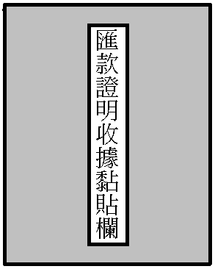
活動取消/延期請於活動前7天告知，匯款報名經錄取後若無法參加，依內政部觀光局國內(團體)旅遊定型化契約書辦理。

